Зан. №
Тема: Развитие лексико-грамматических категорий
(Лексическая тема: «Инструменты»)
Образовательные области: развитие речи, художественно – эстетическое развитие, познавательное развитие, социально-коммуникативное развитие.

Цели:
Коррекционно-образовательные:
- способствовать развитию словарного запаса;
- способствовать овладению навыков словообразования;
- упражнять в образовании сущ-х в различных падежах;
- учить употреблять в речи предлоги С/СО;
- в составлении распространенных предложений;
- упражнять детей в установлении причинно-следственных связей.
Коррекционно-развивающие:
- развивать умение отвечать на вопросы полным ответом;
- развивать умение объяснять пословицы и поговорки;
- развивать логическое мышление, зрительное внимание.
Коррекционно-воспитательная:
- воспитывать у детей интерес к красивому оформлению своих высказываний.

Оборудование: предметные картинки по теме «Инструменты», карточки по теме из игры «4 лишний», игра «1-2-5-7-9», карточки с цифрами от 1 до 10, картинка Незнайка, Винтик и Фунтик, карточка предлога-движения С/СО, фишки.
Ход занятия:
1. Организационный момент. Дети стоят у своих стульчиков.
Логопед: - О чем сегодня мы будем говорить – нам подскажут загадки. Сядет тот из вас, кто отгадает мою загадку.
1. Птичка-невеличка, 2. Хоть и ростом невелик,
Носик стальной, А к почтению привык:
Хвостик льняной. Перед ним дубы и клены,
(Иголка с ниткой) И березы бьют поклоны.
(Топор)
3. Гладит все, чего касается, 4. Без головы, а в шляпе.
А дотронешься – кусается. Одна нога и та без сапога.
(Утюг) (Гвоздь)
5. Кошка лапой меня катала, 6. Древесину ест едок,
На мне все нитки размотала. Сто зубов в один рядок.
(Катушка с нитками) (Пила)

7. Два конца, два кольца, 8. На пальце одном
А посередине гвоздик. Ведерко вверх дном.
(Ножницы) (Наперсток)
9. По деревянной речке 10. Рядом с дворником шагаю,
Плывет кораблик новый Разгребаю снег кругом,
Свивается в колечки И ребятам помогаю
Дымок его сосновый Делать горку, строить дом.
(Рубанок) (Лопата)

Логопед: - Как назвать все эти предметы одним словом? (Инструменты)

2. Игра «4 лишний»
Логопед: - Предлагаю вам поиграть в игру «4 лишний». Сегодня, за каждый ваш правильный ответ я буду давать фишку. В конце нашей совместной работы определим победителя.
Детям предлагаются демонстрационные карты (3 шт.):
ЛИНЕЙКА, МЕЛ, КАРАНДАШ, НОЖ;
ГРАБЛИ, ЛОПАТА, РУБАНОК, ЛЕЙКА;
ТОПОР, ОТВЕРТКА, ДРЕЛЬ, МОЛОТОК.

3. Игра «Мастера «Винтик и Шпунтик»
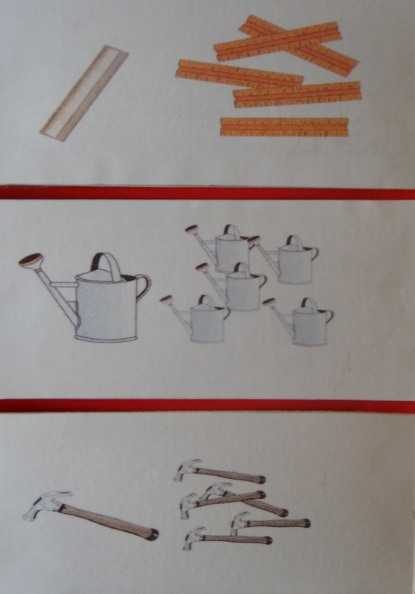
У детей на столах лежат карточки с нарисованными одним и множеством инструментов.
а) Логопед: - Сегодня мы с вами попали в мастерскую героев цветочного города Винтика и Шпунтика. Посмотрите, сколько здесь разных инструментов! Давайте назовем это множество предметов.
Дети называют сначала один предмет, затем множество нарисованных предметов (пила – пилы, топор – топоры)

б) Логопед: - Мастера любят порядок, который очень необходим в мастерской. Скажите, почему? (для того, чтобы найти быстро то, что нужно, и для того, чтобы не пораниться) Давайте поможем им навести порядок! Я буду выбирать любую цифру и называть любого из вас, а вы называете свой инструмент с той цифрой, которую я показываю. (Логопед дает образец: 3 рубанка, 5 отверток)
За каждый правильный ответ ребенок получает фишку.

4. Физминутка
Вверх рука и вниз рука. Одна прямая рука вверх, другая вниз.
Потянули их слегка.
Быстро поменяли руки! Рывком менять руки.
Нам сегодня не до скуки.
Приседание с хлопками: Приседания, хлопки в ладоши над головой.
Вниз — хлопок и вверх — хлопок.
Ноги, руки разминаем,
Точно знаем — будет прок.
Крутим-вертим головой, Вращение головой вправо и влево
Разминаем шею. Стой!

5. Игра «Мастерская»
После физминутки дети подходят к столам, на которых разложены предметные картинки по теме. В руках логопеда появляется Незнайка.
Логопед: - Винтику и Шпунтику мы помогли разобраться с инструментами, но вот пришел к нам в гости еще один житель цветочного города. Как его зовут? (Незнайка). Он утверждает, что пилой режут хлеб, колбасу, замороженную рыбу и мясо. Вы с ним согласны?
Что молотком нужно стучать в дверь. Это правильно? Почему?
А гаечным ключом открывают замки. Это верно?

Дети по-очереди рассказывают Незнайке о каждом инструменте:
Это – стамеска. Она нужна, чтобы выдалбливать ямки в деревяшке.
Это – молоток. Он нужен для того, чтобы забивать гвозди. И т.д.

За каждый правильный и красивый рассказ ребенок получает фишку.

6. Игра «Откуда возьму?»
Логопед: - Сегодня мы познакомимся еще с двумя маленькими, коротенькими словами – СО (произносится как СА) и словом С (показывает опорную картинку – предлог движения С/СО). Сейчас вы будете брать любую картинку со стола, и рассказывать остальным, а также Незнайке, откуда вы берете этот инструмент.
Дети составляют предложения: Я беру СО стола рубанок.
Я беру СО стола пилу.
Подходят к полке: Я беру С полки отвертку.

За каждое правильно составленное предложение ребенок получает фишку.

7. Игра «Объясни Незнайке»
Логопед: - Ребята, в народе всегда ценились трудолюбивые люди. О них складывались пословицы и поговорки. А вот значение этих пословиц не всем понятно. Давайте попробуем объяснить Незнайке, о чем говорится в таких пословицах, какой в них смысл?
- Если инструмент работает хорошо, надо хвалить руки;
- У плохого мастера всегда инструмент виноват;
- Для того наперсток сделан, чтобы руки не наколоть (надо выбирать инструмент, подходящий для конкретной работы);

За каждое правильное объяснение ребенок получает фишку.

8. Итог. Подсчет фишек.

